河南大学2024-2025-2学期本科课程设计报告
《操作系统课程设计》

Linux进程间交互功能展示

学生姓名： XXX（YYY，ZZZ）

学生学号： 1234567899

上课班级： 22-1计科

所在学院： 计算机与信息工程学院

所学专业： 计算机科学与技术

任课教师： 范明虎

2025年06月XX日

（空一行，宋体小四）
摘要：本项目实现了Linux中两个以上的进程彼此之间进行交流通讯的功能展示，主要内容包括：进程管理、进程之间的通讯、通讯过程的展示。具体内容如下：（1）进程管理实现了进程的创建、进程信息展示、进程销毁、……。（2）基于三种进程通讯模式实现了三个进程之间的通信，……（3）……。（500字左右）
关键词：进程控制；进程通讯；……（3-5个）
（空一行，宋体小四）
- 系统设计与实现
（空一行，宋体小四）
本项目设计了6个模块，如图1所示。
图1 Linux进程间交互功能展示项目功能模块图
- 进程管理：主要功能实现进程创建、进程信息展示、进程销毁等工作。该模块的输出界面如图2所示。
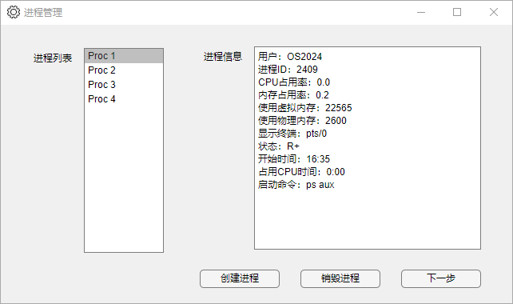
图2 进程管理界面
该界面的操作和处理流程如下：①用户点击创建按钮随机创建若干个进程；②已创建的进程在进程列表中展示出来；③用户点击进程列表中的某个进程，该进程的详细信息显示在进程信息列表框中；④用户点击进程列表中的某个进程，然后点击删除按钮，系统删除该进程并从进程列表中移除。
- 进程间通讯配置：主要功能是设置进程间通讯的方式、设置发送和接收进程、通讯日志保存的文件名和存储位置、……。该模块的输出界面如图3所示。
……
图3 进程间通讯配置界面
该界面的操作和处理流程如下：…………。
- ……
- ……
- ……
- ……

- 系统处理流程与关键代码分析

- 系统处理流程
整个系统由6个模块组成，依次完成各自的任务，处理流程如图4所示。
图4 系统处理流程
该流程的具体处理过程如下：
- 进程控制模块
首先要创建若干进程，作为后续操作基础。……
- ……
……
…………

- 系统各模块实现代码

- 公共代码
公共代码的主要功能是初始化系统的各项参数，包括：参数1、参数2、……。参数1的主要作用是……
相应的关键代码及注释如下：
…………
（2）第一个模块的代码
第二个模块的主要功能是……
相应的关键代码及注释如下：
…………
…………………………………………

备注：团队成员及分工介绍
- xxx
负责ttt模块，……
- yyy
……
- ……

评分项说明：
- 功能模块，包括介绍界面及其文字描述。
- 系统处理流程，包括流程图及其文字介绍。
- 关键实现代码，包括文字说明、代码及其注释。
- 其它：论文格式规范性、图表规范性、论文篇幅（建议8 - 15页）、文字说明是否足够清楚、等等。

